МИНИСТЕРСТВО НАУКИ И ВЫСШЕГО ОБРАЗОВАНИЯ РОССИЙСКОЙ ФЕДЕРАЦИИ
федеральное государственное бюджетное образовательное учреждение
высшего образования
«РОССИЙСКИЙ ЭКОНОМИЧЕСКИЙ УНИВЕРСИТЕТ ИМЕНИ Г. В.ПЛЕХАНОВА»
ВОРОНЕЖСКИЙ ФИЛИАЛ
КОЛЛЕДЖ

Отчет
по практической работе № 6
По дисциплине: «Технология разработки программного обеспечения»
На тему «Организация репозитория в системе управления версиями Git»

Густовой Дианы Станиславовны
студентки 3 курса группы CИд-023
по специальности 09.02.07 Информационные системы и программирование
форма обучения: очная

Выполнила: Густова Д.С.
Проверила: Назарова О.И.
Дата: 26.02.2026
Оценка:

2026 г.
1. ЦЕЛЬ И ЗАДАЧИ ПРАКТИЧЕСКОЙ РАБОТЫ
Цель: получение практических навыков работы с распределенной системой управления версиями Git и сервисом GitHub.
Для достижения поставленной цели требуется решить следующие задачи:
1. Создать пространство проекта на сервисе GitHub.
2. Разработать три ветви проекта.
3. Выполнить форк внешнего репозитория.
2. ХОД РАБОТЫ
Первым шагом была проведена регистрация на сервисе GitHub (https://github.com/). После регистрации был создан первый репозиторий с именем Gustova, в котором сразу были добавлены README и gitignore (см. рисунок 1).
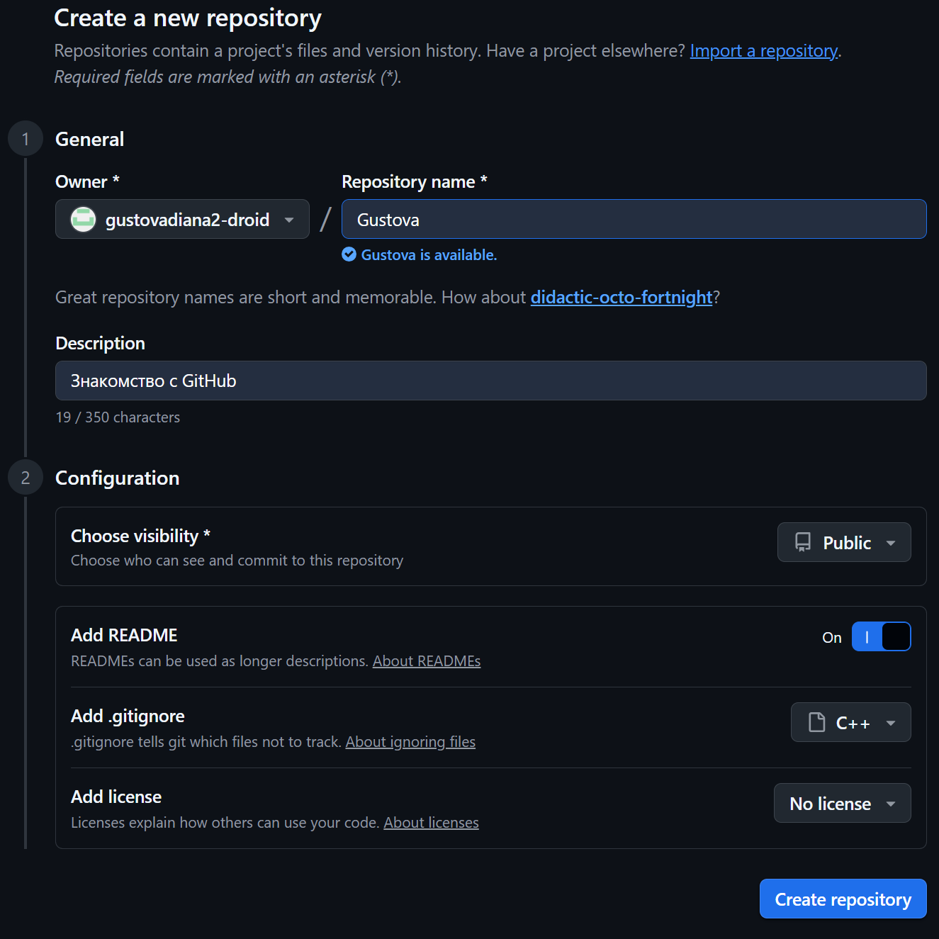
Рисунок 1 – Создание репозитория
На рисунке 2 представлен созданный репозиторий.
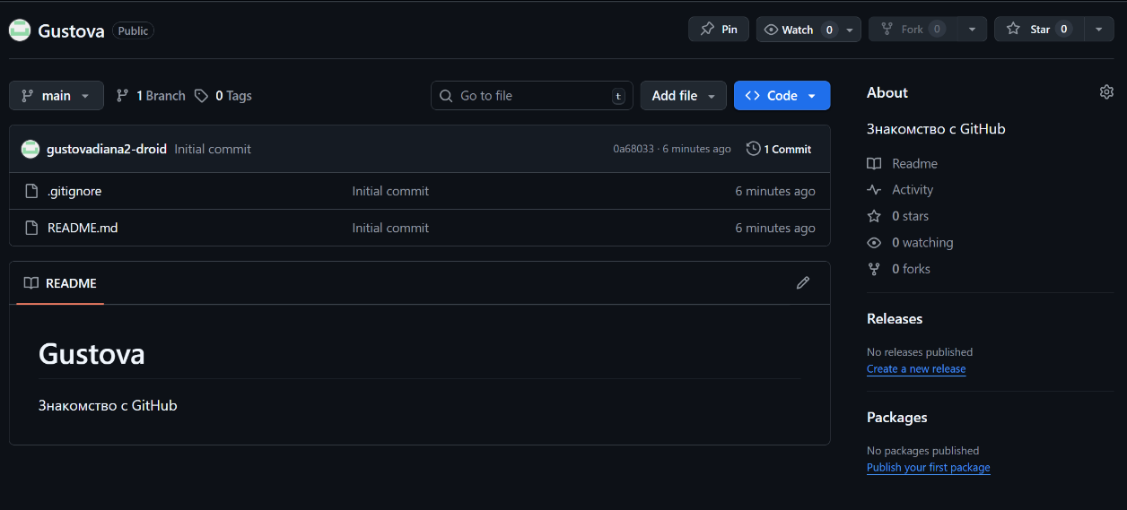
Рисунок 2 – Созданный репозиторий
Следующим шагом были добавлены файлы с расширениями .docx и .pdf в главную ветку main (см. рисунок 3).
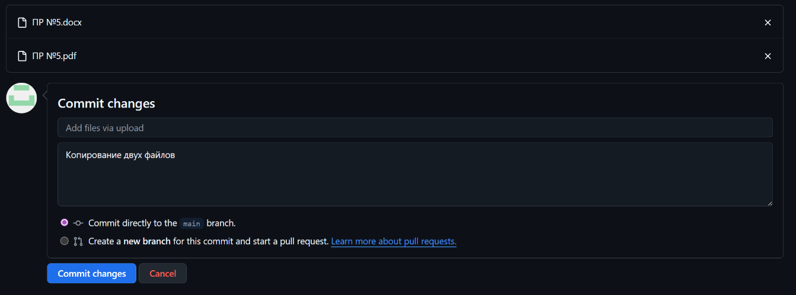
Рисунок 3 – Добавление файлов
Теперь файлы отображаются в главной ветке (см. рисунок 4).
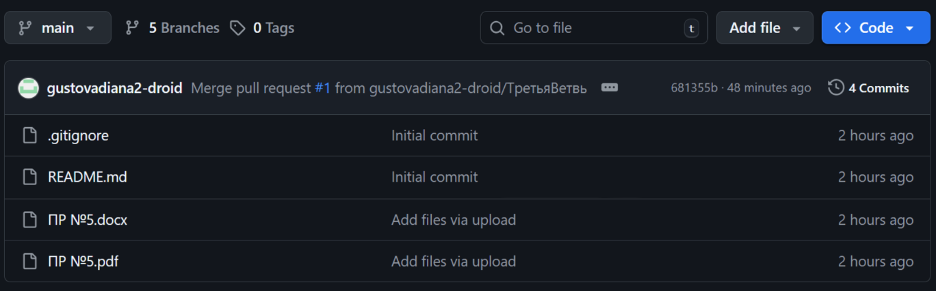
Рисунок 4 – Главная ветка с файлами
Для добавления новой ветки необходимо в разделе с ветками нажать на кнопку New branch, после чего появится окно на рисунке 5.
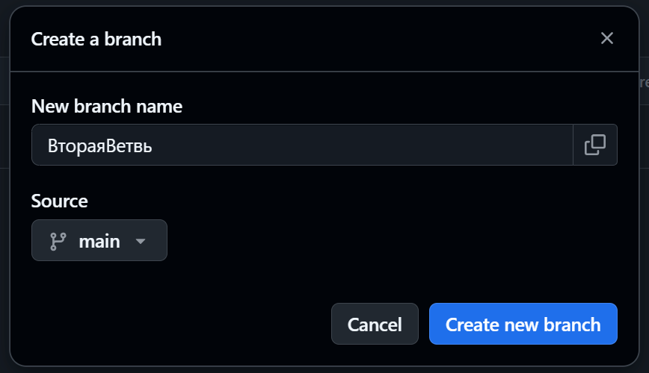
Рисунок 5 – Добавление второй ветки
Результат добавления ветки показан на рисунке 6.
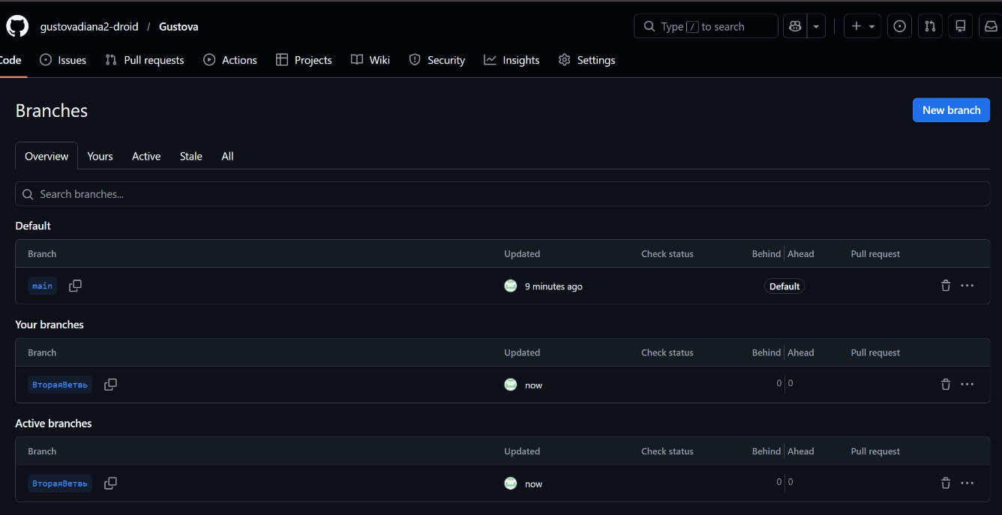
Рисунок 6 – Две ветки в репозитории
По тому же принципу, как из главной ветки, были добавлены файлы во вторую ветку (см. рисунок 7).
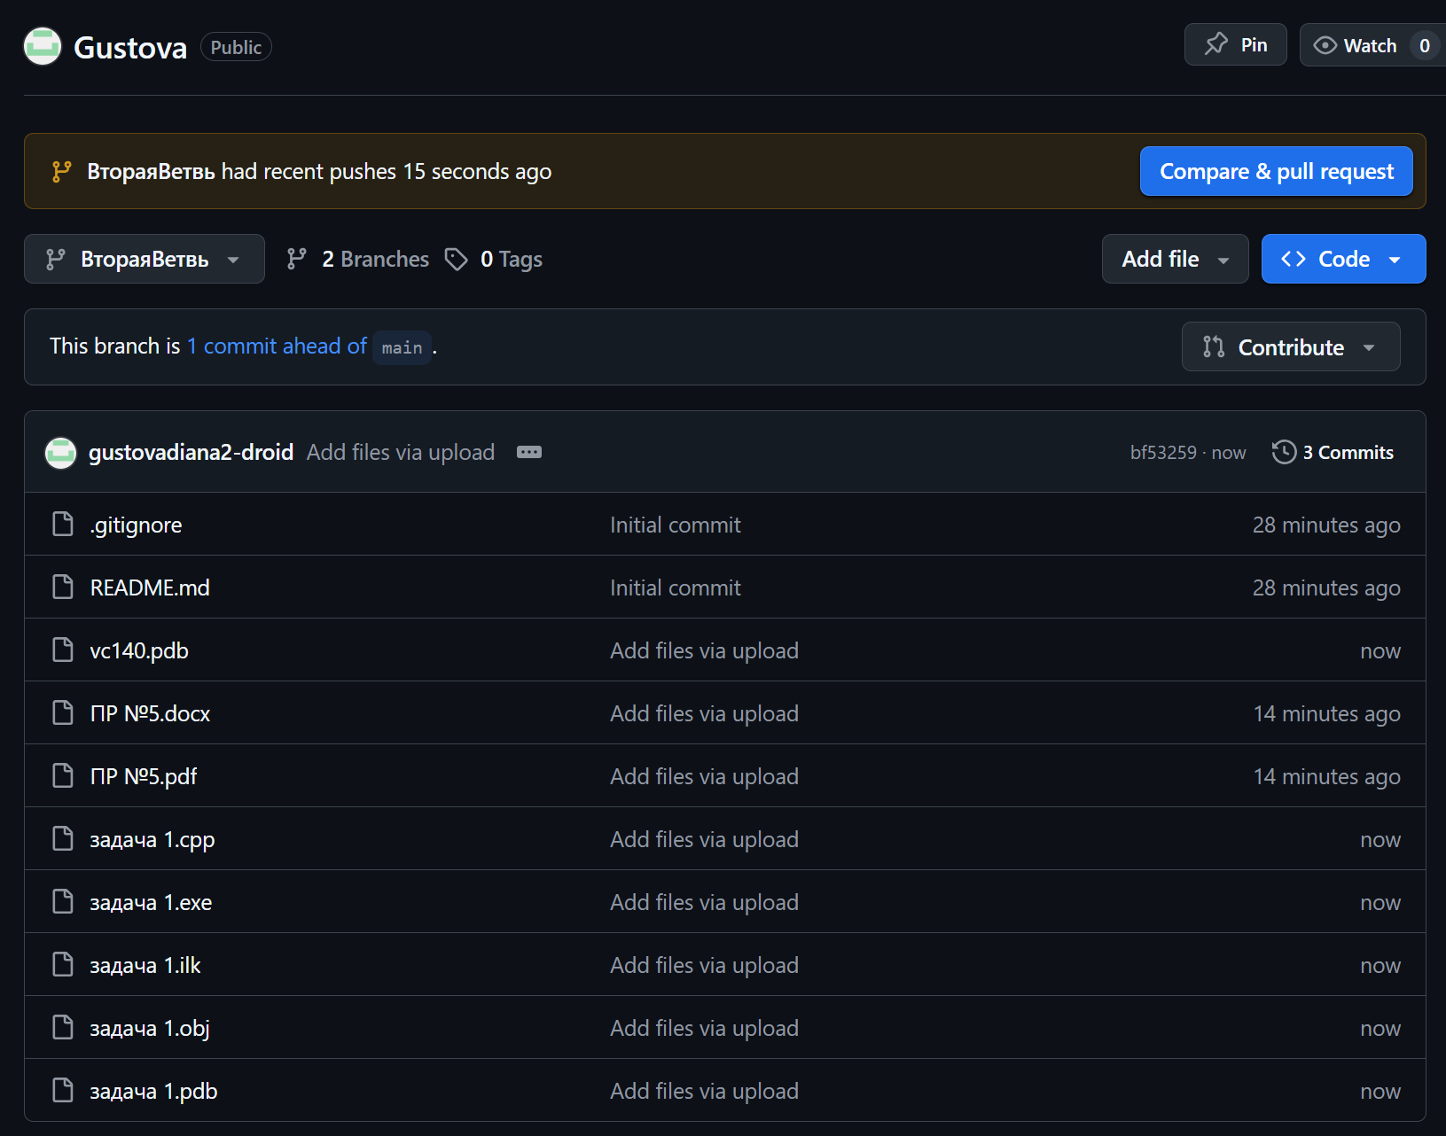
Рисунок 7 – Файлы во второй ветке
Далее создается третья ветвь, в которой необходимо создать текстовый файл Назначений СКБ с текстом (см. рисунок 8).
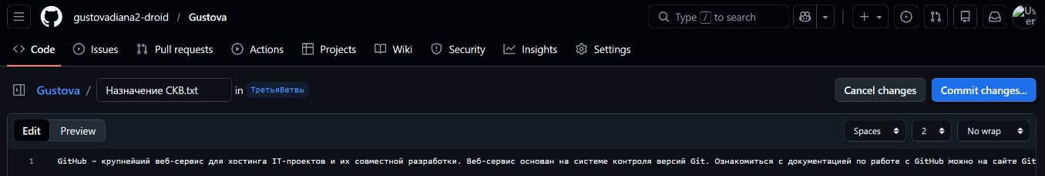
Рисунок 8 – Создание файла
По принципу предыдущих ветвей создается еще 2: Практические-работы и Практическая-работа-1-по-ТРПО. Затем в них добавляются файлы (см. рисунки 9, 10).
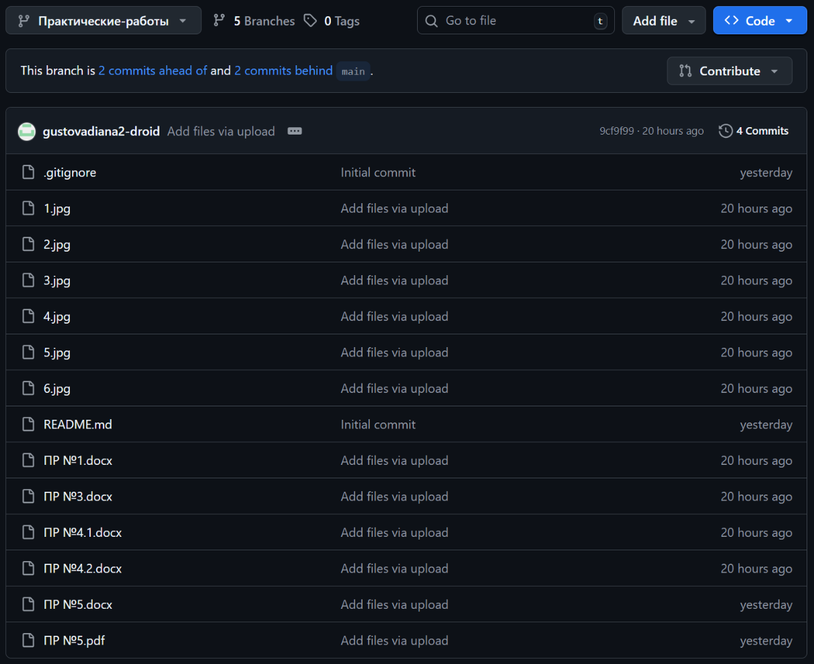
Рисунок 9 – Ветка Практические-работы
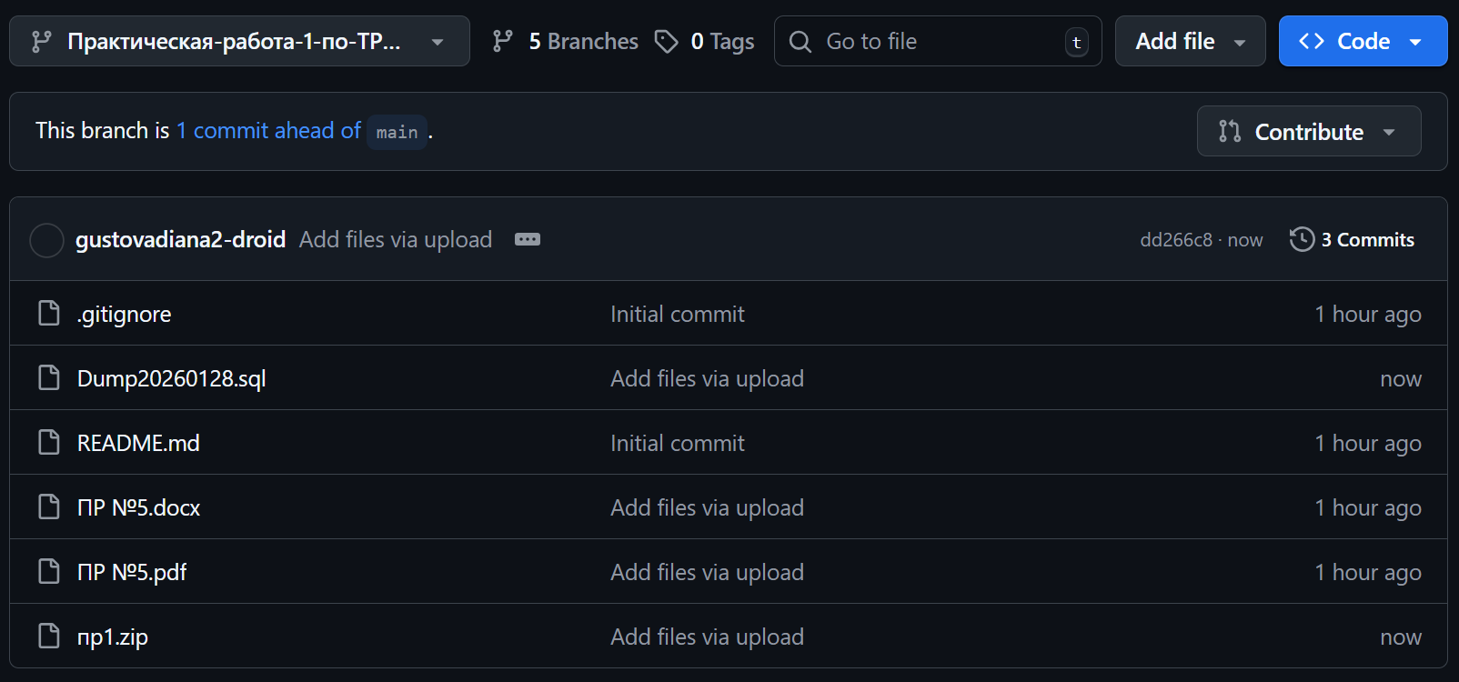
Рисунок 10 – Ветка Практическая-работа-1-по-ТРПО
Следующим шагом были объединены главная ветка с третьей. Для этого необходимо нажать кнопку Compare & pull request, а затем подтвердить объединение, нажав кнопку Confirm merge (см. рисунки 11-15).
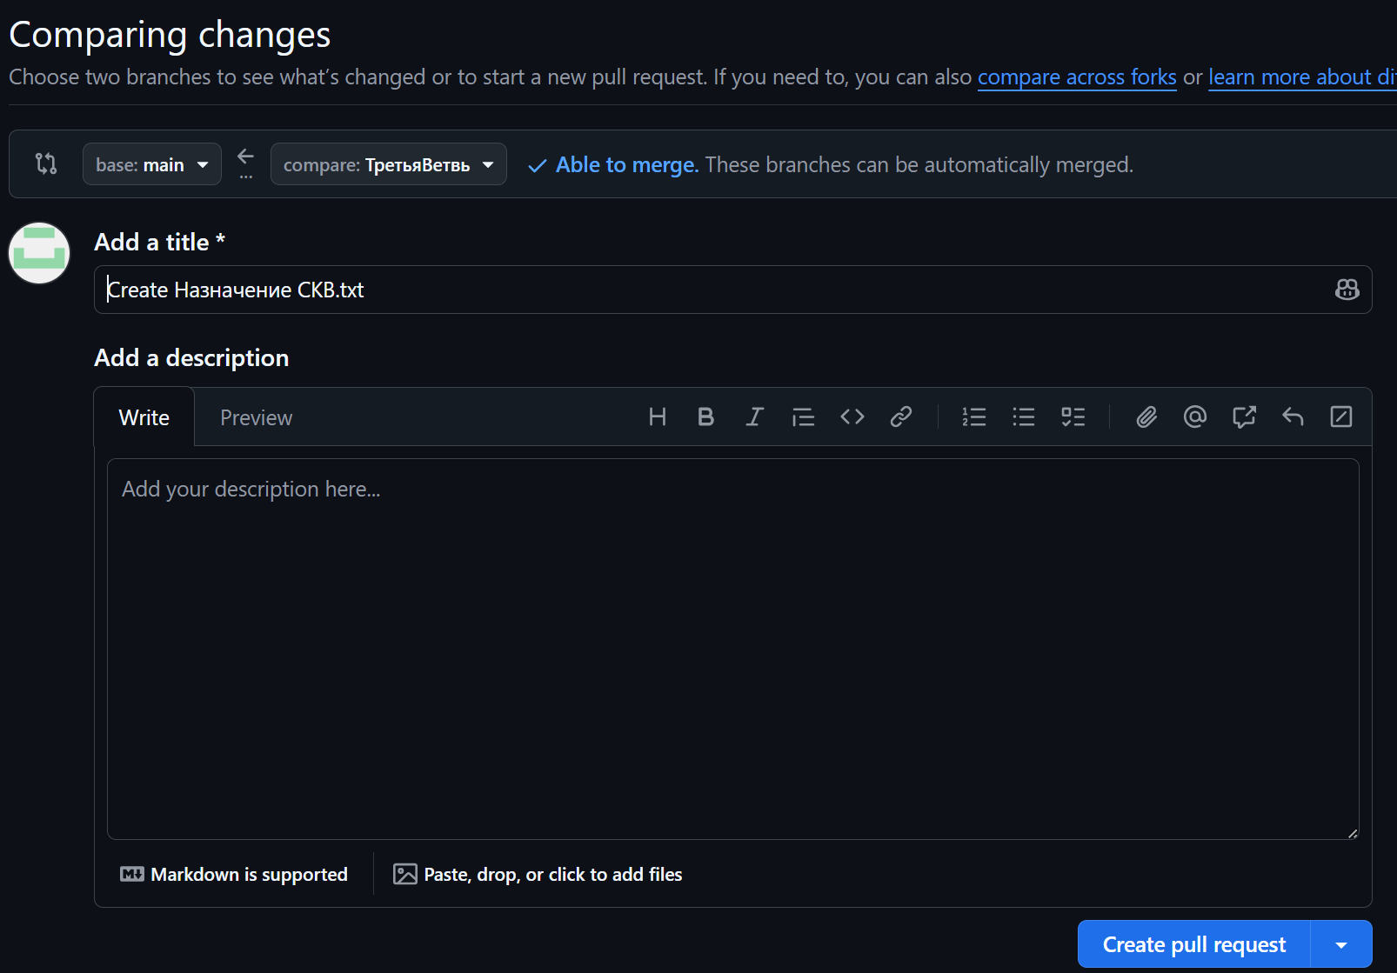
Рисунок 11 – Начало объединения веток
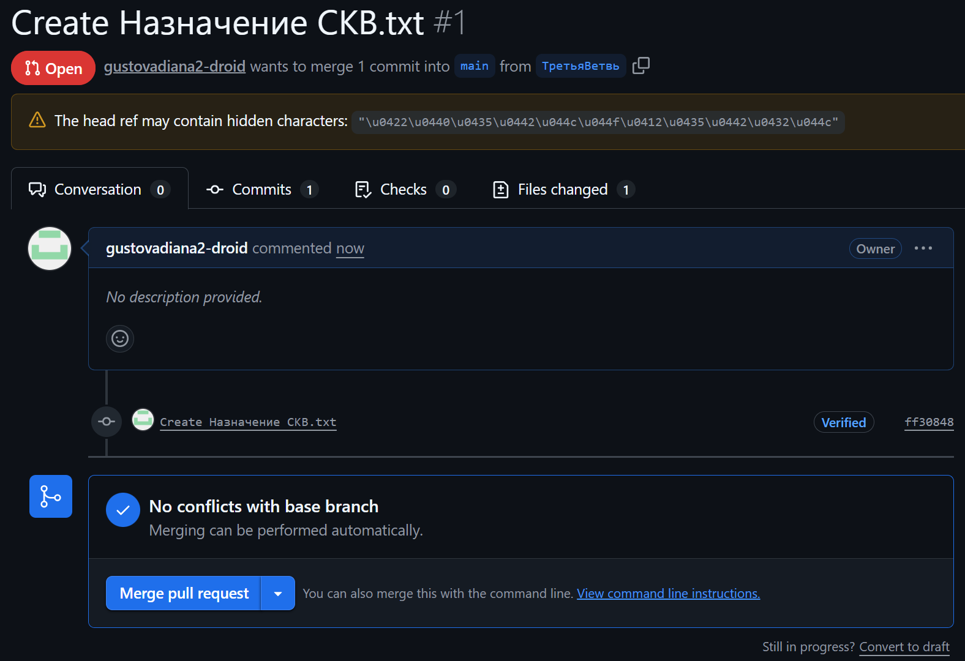
Рисунок 12 – Подтверждение объединения
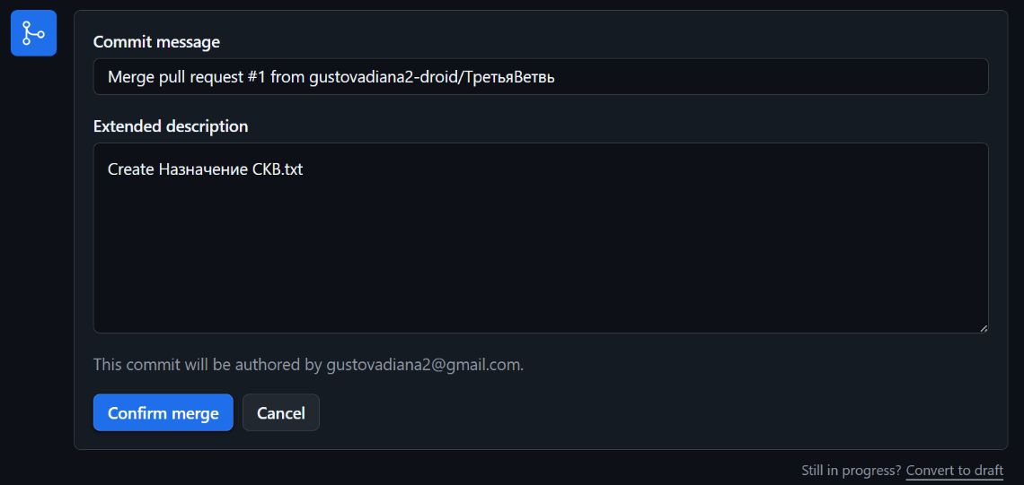
Рисунок 13 – Принятие подтверждения объединения
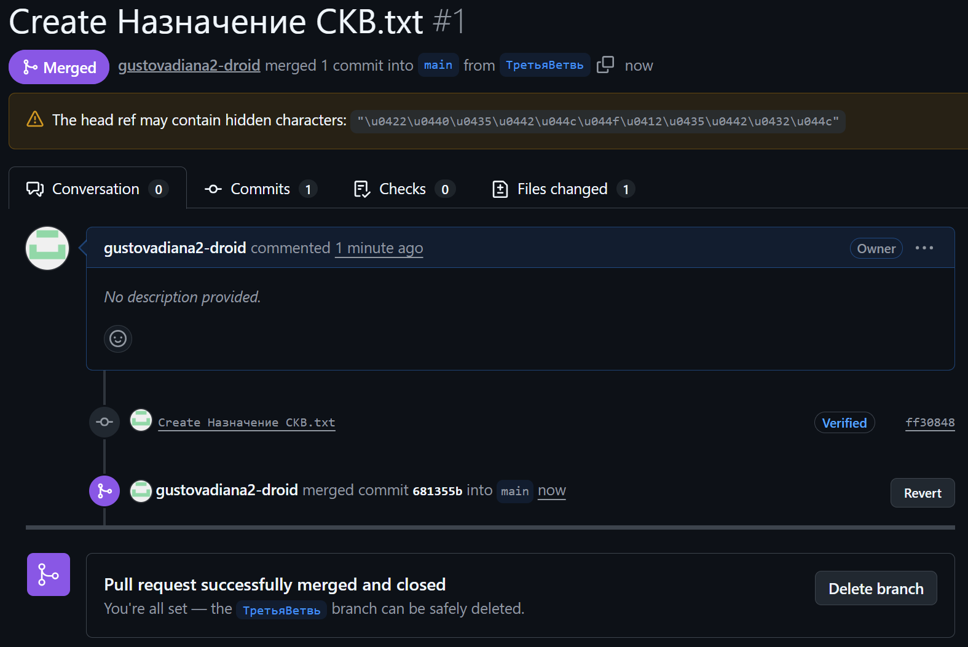
Рисунок 14 – Объединение прошло успешно

Рисунок 15 – Информация о выполненном объединении
Последним этапом необходимо создать форк репозитория. Для него был взят репозиторий moonshine (https://github.com/moonshine-ai/moonshine) – инструментарий с открытым исходным кодом для разработчиков, создающих голосовые приложения реального времени (см. рисунок 16).
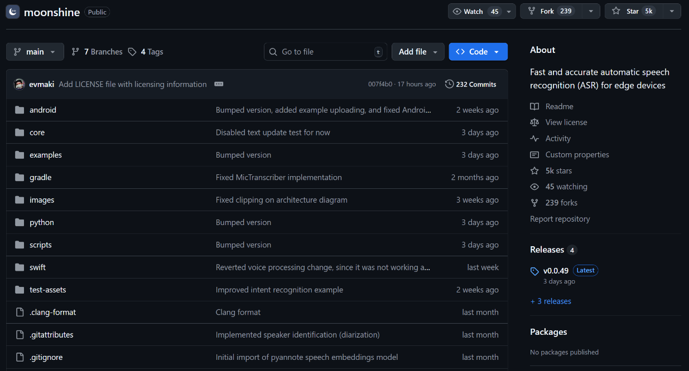
Рисунок 16 – Репозиторий для форка
Для создания форка нужно нажать кнопку Fork в верхнем правом углу. Затем появится окно, в котором можно поменять название и описание репозитория (см. рисунок 17).
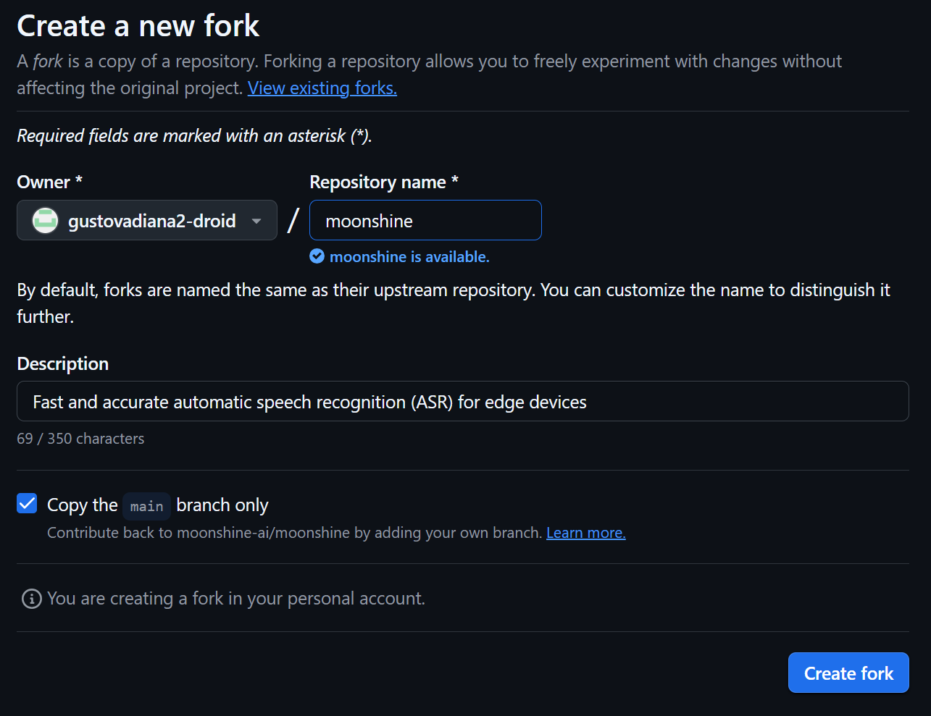
Рисунок 17 – Создание форка
Нажав кнопку Create fork, репозиторий добавится в рабочее пространство (см. рисунок 18).
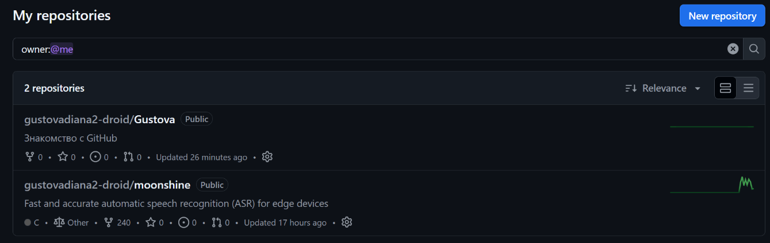
Рисунок 18 – Список репозиториев в рабочем пространстве
В результате выполнения практической работы был создан аккаунт на GitHub (см. рисунок 19). Также был создан первый репозиторий – https://github.com/gustovadiana2-droid/Gustova.
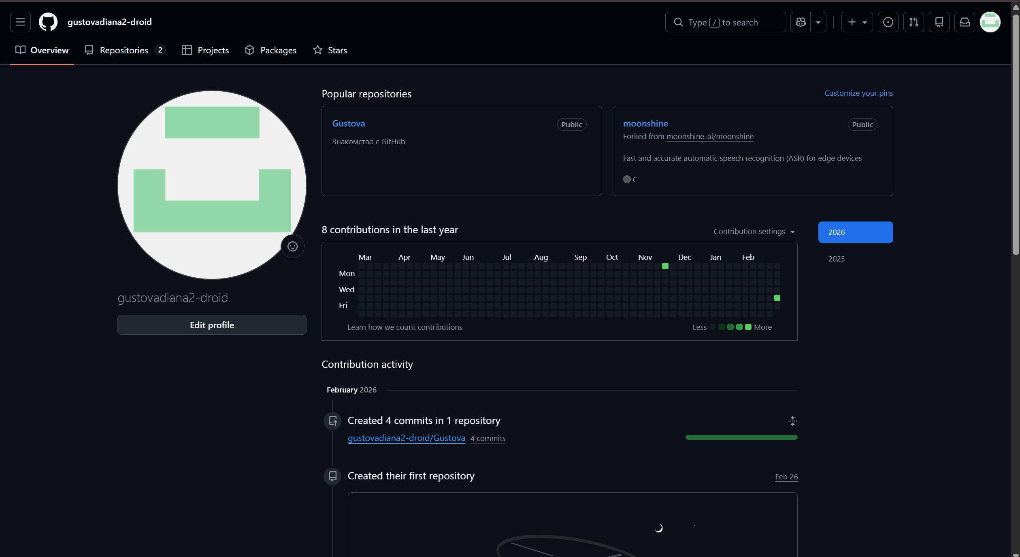
Рисунок 19 – Созданный аккаунт
В ходе выполнения практической работы были получены практические навыки работы с распределенной системой управления версиями Git и веб-сервисом GitHub, включая создание репозитория, управление несколькими ветками проекта, слияние ветвей и создание форка внешнего репозитория. Освоенные инструменты позволяют эффективно организовать совместную разработку и контроль версий программных проектов.

